СЦЕНАРИЙ ПРАЗДНИКА. «ПОСВЯЩЕНИЕ В ПЕРВОКЛАССНИКИ»

Визитная карточка мероприятия
Цель: создание положительной, доброй и располагающей обстановки в школе для успешной адаптации первоклассников.
Задачи:
Создать условия для воспитания уважительного отношения к традициям школы, учителям, воспитание патриотических чувств.
Привить детям чувства сплоченности и коллективизма.
Создать условия для развития творческих способностей учащихся.

Форма проведения: праздник.
Предполагаемый результат: создание условий для введение ребенка в мир Оборудование: компьютер, мультимедийная установка, музыкальная аппаратура, украшения для зала, реквизит для праздника.
Возраст детей: 6-8 лет
Ведущий : Дорогие ребята! Сегодня у вас первый школьный праздник – «Посвящение в первоклассники»! Совсем недавно вы пришли в нашу школу, не зная её правил и законов. А теперь вы узнали школьные порядки, окунулись в море знаний, испытали первые трудности и не дрогнули, не запросились домой. Вас можно назвать настоящими учениками.

ВЕДУЩИЙ: Здравствуйте, дорогие ребята, учителя! Мы собрались на веселый праздник - "Посвящение в первоклассники".

ВЕДУЩИЙ: Дорогие ребята, вы уже месяц проучились в школе, и стали настоящими учениками .

ВЕДУЩИЙ : РЕБЯТА , но прежде чем вас посвятить в первоклассники вам нужно пройти некоторые испытания. Вы должны доказать, что достойны носить звание "первоклассник", вас ждет много испытаний и за каждое выполненное задание , вы будете получать часть от колокольчика. И только если мы дружно соберем колокольчик,

ВЕДУЩИЙ: В добрый путь, ребята! Помогайте друг другу в пути!
Ребята делятся на команды и подходят к столам. Выполняют задания, которые задают ведущие.

СТАНЦИЯ ЛИТЕРАТУРНАЯ
Конкурс 1. Собери пословицу
Детям раздаются разрезанные пословицы, дети их собирают.

Конкурс 2. Собери волшебные предметы.
Я предлагаю вам, отправиться в путь-дороженьку: белый свет повидать, людей посмотреть, себя показать. Дорога нам предстоит дальняя. Нужно сумку собрать с вещами самыми необходимыми, сказочными.
Вы должны назвать волшебные свойства каждого предмета, который берём в дорогу.
(Команды участвуют по очереди)
шапка-невидимка, зеркальце, сосуд с живой водой, колечко, яблоко, клубочек, туфелька, цветок, золотой ключик
Блиц-турнир.
Как звали корову кота Матроскина?(Мурка)
Сколько раз старик бросал в море невод?(3)
Скольких разбойников перехитрил Али-Баба?(40)
Что потерял ослик Иа?
Девочка, у которой голубые волосы.
Как звали папу Буратино?
На каком поле и в какой стране Буратино закопал свои монеты?
Кто от всех болезней лечился сладостями?
Из чего сделана Снегурочка?
Какого роста был мальчик с пальчик?
Какое яичко снесла Курочка Ряба?
Как звали девочку из сказки «Морозко»? Ответ: Настенька.
Сколько героев хотели съесть колобка? Ответ: Шесть.
Кто поймал щуку в сказке «По щучьему велению»? Ответ: Емеля.
Кто разломал теремок? Ответ: Медведь.
Кто прогнал лису из дома в сказке «Заюшкина избушка»? Ответ: Петушок.
Кто унес Иванушку? Ответ: Гуси-лебеди.
Кого лиса угощала кашей? Ответ: Журавля, «Лиса и журавль».
Кто помог спасти жизнь петушку в русской народной сказке «Петушок и бобовое зернышко»? Ответ: Курочка.
Кто тянул репку последним? Ответ: Мышка.
Транспорт Бабы Яги.
Что купила на базаре Муха-Цокотуха?
Яблоки, дающие молодость (Молодильные)
Самый одинокий представитель нечистой силы (Водяной)
Сколько человек тянуло репку? (Три)
Герои сказок очень довольны вами и хотят с вами поиграть. Они придумали для вас сказочную эстафету.
1. Чиполино (почистить луковицу).
2. Баба-Яга (бег с метлой).
3. Шапка-невидимка (на ощупь, с завязанными глазами отгадать одного из игроков соперника).
4. Василиса Премудрая (решить задачку).
Пять ребят в футбол играли.
Одного домой забрали.
Он в окно глядит, считает,
Сколько их теперь играет.
(5-1=4)
Раз к зайчонку на обед
Прискакал дружок сосед.
На пенек зайчата сели
И по две морковки съели.
Кто считать, ребята, ловок?
Сколько съедено морковок?
(2+2=4)
У стены стоят кадушки,
В каждой кадушке по 1 лягушке
Если было 5 кадушек,
Сколько было в них лягушек?
(1+1+1+1+1=5)

Станция динамическая
Эстафета с шариком.
А теперь давайте посмотрим как наши первоклашки научились танцевать
Станция танцевальная
Танец «Дорогою добра»
Станция игровая
Игра собери портфель . Игра «Собери портфель с закрытыми глазами »
Дети подходят к столам и закрытыми глазами складывают предметы в рюкзак .
Станция математическая

Ведущий: Какие вы внимательные и ловкие. Вот и пройдены первые испытания. Молодцы! Наш колокольчик полностью собран.
Теперь вас смело можно принимать в первоклассники. Но для этого нужно произнести клятву первоклассника.
Клянусь перед всеми стараться здоровым быть,
В школу исправно ходить!
Клянусь!
Клянусь читать и писать я прилично
И в ранце носить "хорошо" и "отлично".
Клянусь!
Клянусь в том, что буду я очень стараться
С друзьями моими впредь больше не драться!
Клянусь!
Клянусь я ребёнком воспитанным быть,
Не бегать по школе, а шагом ходить.
Клянусь!
А если нарушу я клятву свою,
Тогда я молочный свой зуб отдаю,
Тогда обещаю мыть вечно посуду,
И на компьютере играть я не буду!
Клянусь!
Ребёнком всегда идеальным я буду
И клятвы моей никогда не забуду!
Ведущий: вот и подошел наш праздник к концу .
Награждения грамотами .
Финальная песня учеников 1 класса.

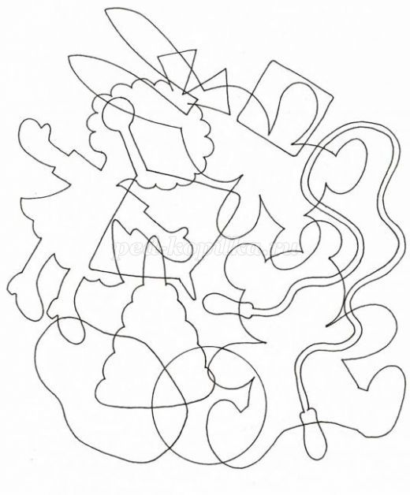

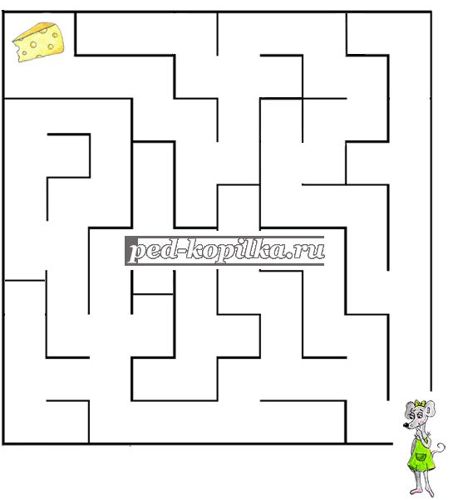

Кто любит трудиться, тому без дела не сидится.

Корень учения горек, а плод сладок.

Нет больше позора, чем не выполнить уговора.



